HITRI VODIČ

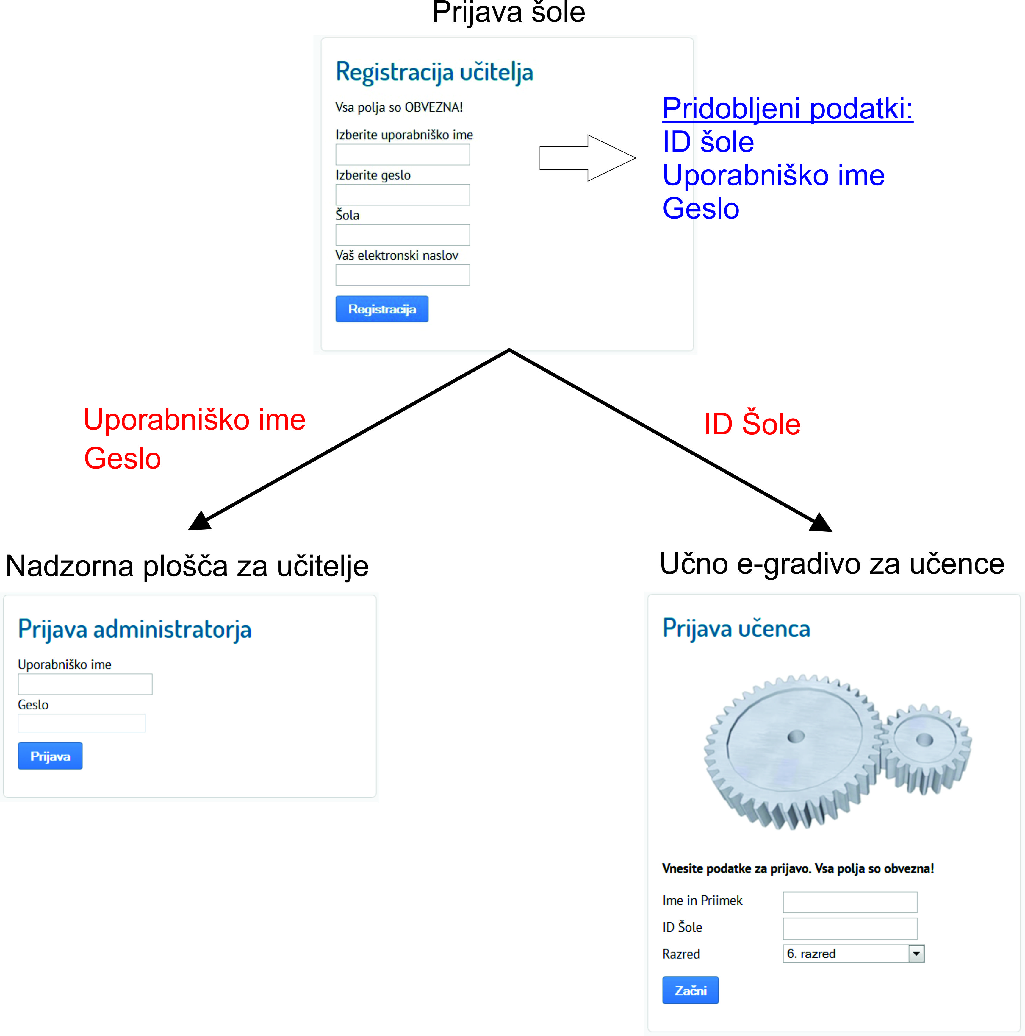

Podrobna navodila so v nadaljevanju dokumenta

Podrobna navodila za učitelje
KAZALO VSEBINE
Individualiziran tutorski sistem TECH8 2
Registracija šole (učitelja skrbnika za testiranje učnega e-gradiva na šoli) 3
Prijava učitelja v nadzorno ploščo in njena uporaba 4
Prijava učenca v sistem in začetek reševanja 6
Učenci 8. razreda 6
Nekaj pomembnih in koristnih napotkov ter podatkov. 7

Individualiziran tutorski sistem TECH8
Individualizirani tutorski sistem TECH8 je pilotski model učnega e-gradiva, ki omogoča samoučenje, je individualizirano in se prilagaja stopnji znanja učenca. E-gradivo vsebuje snov Prestavna razmerja zobniškega para. Sestavljeno iz predpreverjanja (diagnostično), vsebinskega sklopa in končnega preverjanja (sumativno). Vsebinsko se sklada z učnim načrtom Tehnike in tehnologije za 8. razred. Ker je učno e-gradivo sestavljeno kot samostojna enota, se lahko izvaja tudi v:
- 6. razredu (vsebinski sklop + končno preverjanje)
- 7. razredu (vsebinski sklop + končno preverjanje)
- 8. razredu (predpreverjanje + vsebinski sklop + končno preverjanje)
- 9. razredu (predpreverjanje + vsebinski sklop + končno preverjanje)
- vseh letnikih srednjih šol in gimnazije (predpreverjanje + vsebinski sklop + končno preverjanje)
Sumativno preverjanje je sestavljeno iz 8 nalog in vsebuje tudi naloge, ki so bile na nacionalnih preverjanjih znanja iz Tehnike in tehnologije v letih 2008, 2010 in 2013. Vse naloge sumativnega preverjanja po težavnosti spadajo v III. taksonomsko stopnjo.
Individualiziran tutorski sistem TECH8 deluje na operacijskih sistem in spletnih brskalnikih:
- OS Windows (Internet explorer, Google Chrome, Mozila Firefox)
- Android (Google Chrome, Mozila Firefox)
- IOS (Safari, Google Chrome) – priporočamo uporabo brskalnika Google Chrome

Registracija šole (učitelja skrbnika za testiranje učnega e-gradiva na šoli)
Učitelj (skrbnik) na spletni strani http://etehnika.fnm.uni-mb.si/register.php prijavi šolo v sistem. V spletni obrazec je potrebno vpisati vse zahtevane podatke (slika 1).
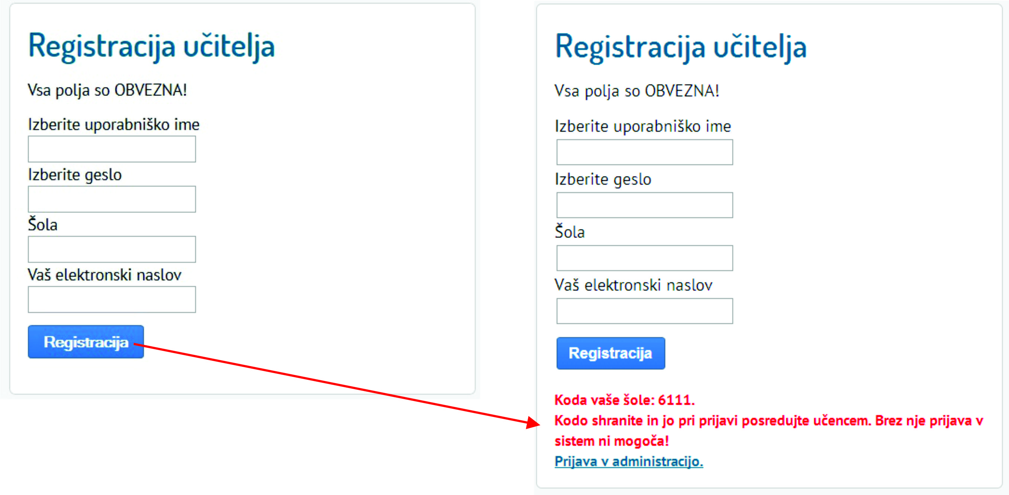
Slika 1: Prijavni obrazec učitelja
V spletni obrazec je potrebno vnesti željeno uporabniško ime in geslo ter ime vaše šole in vaš elektronski naslov. S klikom na gumb »Registracija« potrdite podatke, spletni obrazec pa vam poda naslednje besedilo:
Koda vaše šole: XXXX
Kodo shranite in jo pri prijavi v sistem posredujte učencem. Brez nje prijava v sistem ni mogoča!
Uporabniško ime, geslo in kodo šole si je potrebno zapomniti in shraniti, saj so to osnovni podatki za delo z individualiziranim tutorskim sistemom TECH8.

Prijava učitelja v nadzorno ploščo in njena uporaba
Učno e-gradivo vsebuje nadzorno ploščo za učitelja, kjer so podatki o učencih in njihovi uspešnosti reševanja. Nadzorna plošča je dosegljiva na spletnem naslovu:
http://etehnika.fnm.uni-mb.si/login.php
V nadzorno ploščo se učitelj prijavi z uporabniškim imenom in geslom, ki si ga je izbral ob registraciji šole. Nadzorna plošča je na začetku prazna. Po testiranju pa se v njej nahajajo vsi potrebni podatki o učencih in njihovi uspešnosti (slika 2).
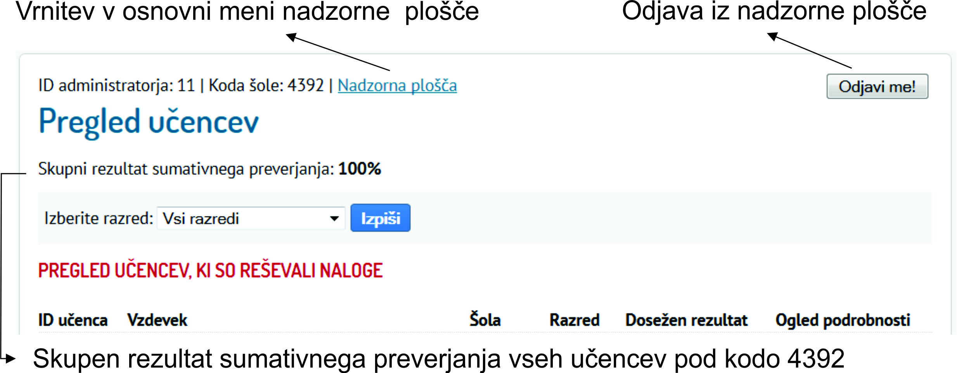
Slika 2: Začetna nadzorna plošča
Za podroben pregled podatkov o željenem učencu (slika 3), je potrebno klikniti na gumb »Podrobnosti«.
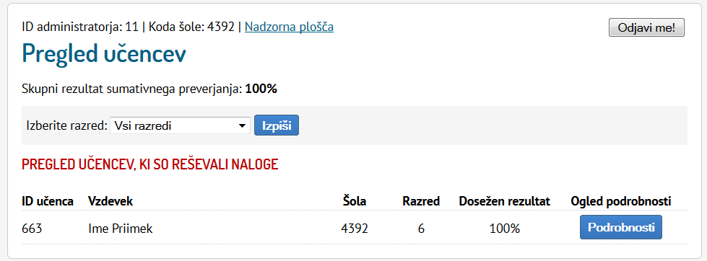
Slika 3: Nadzorna plošča
V meniju »Pregled podatkov za izbranega učenca« (slika 4) lahko vidimo:
- Skupni rezultat sumativnega preverjanja (za izbranega učenca)
- Nivo - Naloge sumativnega preverjanja (sum1 … sum8)
- Odgovor – Podan odgovor učenca
- Veljavnost – Pravilnost odgovora (0 – nepravilen odgovor, 1 – pravilen odgovor)
- Čas – Čas reševanja posamezne naloge
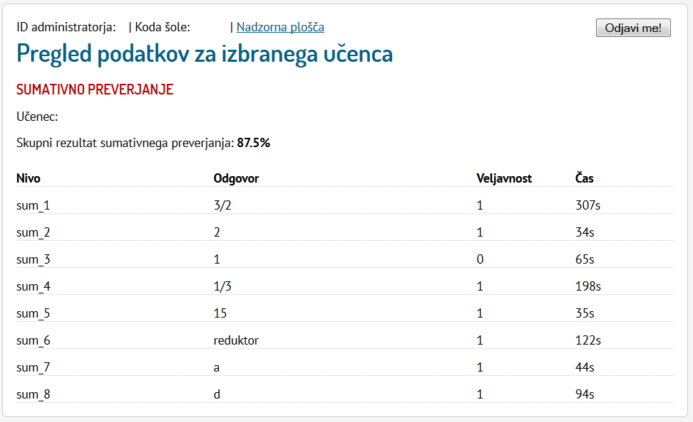
Slika 4: Pregled podatkov za izbranega učenca
Nekaj namigov o podatkih
Če v pregledu podatkov za posameznega učenca:
- ni nobenih podatkov, pomeni da učenec še ni zaključil ali je pred prihodom na sumativno preverjanje ugasnil brskalnik, poizkusil klikniti gumb »nazaj« na brskalniku ali zapustil učno e-gradivo,
- so le delni podatki, pomeni da je učenec med reševanjem ugasnil brskalnik, poizkusil klikniti gumb »nazaj« na brskalniku ali zapustil učno e-gradivo.
Če so namesto odgovorov v tabeli naključne črke ali številke, pomeni da učenec ni skrbno reševal učnega e-gradiva, ampak je le vpisoval naključne znake z namenom čim hitrejšega zaključka. Ponavadi je pri takšnem naključnem vnašanju čas reševanja naloge pod pragom 10 sekund.

Prijava učenca v sistem in začetek reševanja
Učenec se na spletnem naslovu http://etehnika.fnm.uni-mb.si prijavi v sistem. Vnesti mora vse zahtevane podatke (slika 5):
- Ime in priimek
- ID šole (koda ki jo je učitelj prejel ob registraciji šole)
- Razred
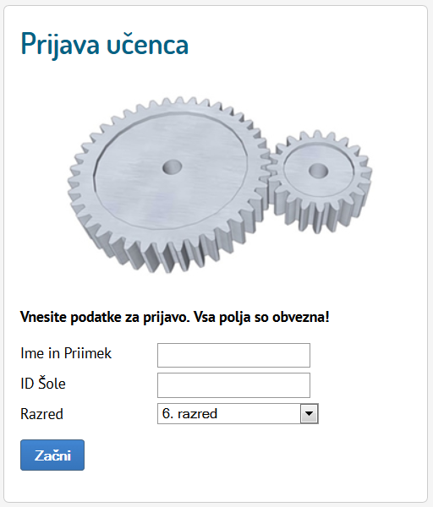
Slika 5: Prijava učenca
Po prijavi v sistem so učencu podana osnovna navodila, ki jim sledi izbrana učna snov.

Učenci 8. razreda
Učenci 8. razreda imajo po prijavi možnost izbire samoučenja ali utrjevanja. V kolikor so pri pouku že spoznali snov prestavna razmerja, naj izberejo možnost utrjevanja.
Če učenci še niso spoznali snovi prestavna razmerja, naj izberejo možnost samoučenja. Ker test predznanja preverja predznanje snovi gonil (osi in gredi, ležaji, vrste zobnikov), priporočamo, da se samoučenje izvede po snovi, ki jo vsebuje test predznanja.

Nekaj pomembnih in koristnih napotkov ter podatkov.
Učitelj naj bo le opazovalec učnega procesa. Če bo potrebna tehnična pomoč, si to zabeležite.
Za izvedbo testiranja si je potrebno vzeti eno šolsko uro (45 minut) časa.
Pred preverjanjem je potrebno motivirati učence. Ne ocenjujemo samo njihovega znanja, ampak tudi primernost in ustreznost sistema. Pri tem pa nam lahko pomagajo le z resnim in zavzetim delom.
Dobro bi bilo, če bi učno e-gradivo preizkusili tudi učitelji sami. Tako boste videli kako deluje in boste pripravljeni na morebitne nejasnosti. V kolikor bo prišlo do kakšnih nejasnosti me lahko pokličete na tel. št. navedeno v kontaktnih podatkih.
Za pregled in preizkušanje sistema lahko uporabite ID šole (4392), ki je naveden v teh navodilih. Tako se vaši podatki iz pregleda gradiva ne bodo mešali z učenci.
Če se bo zgodilo, da je učenec poizkusil klikniti gumb »nazaj« in je prišlo do napake, poizkusite samo osvežiti stran. V večini primerov se brskalnik osveži na mestu, kjer je prišlo do prekinitve.
V primeru, da se sistem ne vzpostavi samodejno na mestu prekinitve, se mora učenec ponovno prijaviti v sistem.

Kontaktni podatki:
Kosta Dolenc
Fakulteta za naravoslovje in matematiko
Oddelek za tehniko
Koroška cesta 160
2000 Maribor
GSM:051-344-163

